SAŽETAK KARAKTERISTIKA LIJEKA

1. NAZIV LIJEKA

Somatuline Autogel, 90 mg, rastvor za injekciju u napunjenom injekcionom špricu
Somatuline Autogel, 120 mg, rastvor za injekciju u napunjenom injekcionom špricu

INN: lanreotid

2. KVALITATIVNI I KVANTITATIVNI SASTAV

Napunjeni injekcioni špric sadrži 90 mg lanreotida (u obliku lanreotid acetata).
Napunjeni injekcioni špric sadrži 120 mg lanreotida (u obliku lanreotid acetata).

Jedan napunjeni injekcioni špric sadrži presićeni rastvor lanreotid acetata što odgovara 0,246 mg lanreotid baze/mg rastvora, čime se obezbjeđuje primjena stvarne doze od 90 mg, odnosno 120 mg lanreotida.

Za spisak svih ekscipijenasa, pogledati dio 6.1.

3. FARMACEUTSKI OBLIK

Rastvor za injekciju u napunjenom injekcionom špricu.
Bijela do slabo žuta polučvrsta faza u injekcionom špricu.

4. KLINIČKI PODACI

4.1. Terapijske indikacije

Lijek Somatuline Autogel je indikovan za:
- dugotrajnu terapiju akromegalije kod pacijenata kod kojih koncentracije hormona rasta (GH) i/ili insulinu sličnog faktora rasta 1 (IGF-1) ostaju abnormalne nakon operacije i/ili radioterapije, ili kod pacijenata koji iz drugih razloga zahtijevaju medikamentozni tretman. Cilj terapije akromegalije jeste smanjiti nivoe GH i IGF-1 i, ako je moguće, normalizovati njihove vrijednosti;
- olakšanje simptoma povezanih sa akromegalijom;
- terapiju gradus 1 i podgrupe gradus 2 (Ki67 indeks do 10%) gastroenteropankreasnih neuroendokrinih tumora (GEP-NETs) intestinuma, pankreasa ili nepoznatog porijekla kada su isključeni završni djelovi digestivnog trakta, kod odraslih pacijenata sa neresektabilnom, lokalno uznapredovalom ili metastatskom bolešću (vidjeti dio 5.1);
- terapiju simptoma povezanih sa karcinoidnim tumorima.

4.2. Doziranje i način primjene

Doziranje

Akromegalija
Preporučena početna doza je 60 do 120 mg primijenjena na svakih 28 dana.

Na primjer, kod pacijenata prethodno liječenih lijekom Somatuline LA u dozi od 30 mg svakih 14 dana, početna doza za lijek Somatuline Autogel treba da bude 60 mg svakih 28 dana, odnosno kod pacijenata prethodno liječenih lijekom Somatuline LA u dozi od 30 mg svakih 10 dana, početna doza za lijek Somatuline Autogel treba da bude 90 mg svakih 28 dana.

Nakon početne doze, doziranje treba prilagoditi individualnom odgovoru pacijenta (u skladu sa redukcijom simptoma i/ili redukcijom vrijednosti GH i/ili IGF-1).

Ukoliko željeni odgovor nije postignut, doza se može povećati.

Ukoliko je postignuta potpuna kontrola simptoma (na osnovu vrijednosti GH ispod 1 ng/ml, normalnih vrijednosti IGF-1 i/ili izostanak simptoma), doza se može smanjiti ili alternativno 120 mg se može dati u intervalima 42-56 dana.

Dugotrajno praćenje simptoma treba sprovoditi u skladu sa kliničkim potrebama. Rutinsku provjeru GH i IGF-1 vrijednosti treba sprovoditi kod svih pacijenata sa akromegalijom.

Terapija gradus 1 i podgrupe gradus 2 (Ki67 indeks do 10%) gastroenteropankreasnih neuroendokrinih tumora (GEP-NETs) intestinuma, pankreasa ili nepoznatog porijekla kada su isključeni završni djelovi digestivnog trakta, kod odraslih pacijenata sa neresektabilnom, lokalno uznapredovalom ili metastatskom bolešću.
Preporučena doza lijeka Somatuline Autogel je jedna injekcija od 120 mg primijenjena svakih 28 dana. Terapiju lijekom Somatuline Autogel bi trebalo nastaviti koliko god je potrebno za kontrolu tumora.

Terapija simptoma povezanih sa neuroendokrinim tumorima
Preporučena početna doza je 60 - 120 mg primijenjena svakih 28 dana.
Dozu treba prilagoditi stepenu postignutog olakšanja simptoma.

Renalna i/ili hepatička oštećenja
Kod pacijenata sa oštećenom funkcijom bubrega ili jetre nije potrebno prilagođavanje doze usljed velike terapijske širine lanreotida (vidjeti dio 5.2).

Stariji pacijenti
Kod starijih pacijenata, nije neophodno prilagođavanje doze usljed velike terapijske širine lanreotida (vidjeti dio 5.2).

Pedijatrijska populacija
Bezbjednost i efikasnost lijeka Somatuline Autogel nije ustanovljena kod djece i adolescenata.

Način primjene

Rastvor lijeka Somatuline Autogel treba ubrizgati kao duboku subkutanu injekciju u gornji eksterni kvadrant glutealne regije ili u gornji spoljašnji dio butine.
Kod pacijenata koji primaju stabilne doze lijeka Somatuline Autogel, nakon adekvatne obuke, injekciju mogu aplikovati ili oni sami ili osoba koja je prošla tu obuku. U slučaju da pacijent sam vrši aplikaciju, injekciju treba dati u gornji spoljašnji dio butine.
Odluku o tome da pacijent ili druga obučena osoba vrše davanje injekcije treba da donese ljekar.
Nezavisno od mjesta primjene, kožu ne treba nabirati i iglu treba ubosti brzo, cijelom njenom dužinom, pod pravim uglom na kožu.

Mjesto primjene treba naizmjenično mijenjati između lijeve i desne strane.

4.3. Kontraindikacije

Preosjetljivost na aktivnu supstancu, somatostatin ili slične peptide ili na bilo koju od pomoćnih supstanci navedenih u dijelu 6.1.
4.4. Posebna upozorenja i mjere opreza pri upotrebi lijeka

- Lanreotid može da smanji motilitet žučne kese i dovede do formiranja kamena u žučnoj kesi. Zbog toga se savjetuje redovno praćenje pacijenata. Postoje postmarketinški izvještaji o kamenu u žučnoj kesi koji dovodi do komplikacija, uključujući holecistitis, holangitis i pankreatitis, koje zahtijevaju holecistektomiju kod pacijenata koji uzimaju lanreotid. Ako se sumnja na komplikacije holelitijaze, treba prestati sa uzimanjem lanreotida i liječiti ih na odgovarajući način.
- Farmakološke studije na životinjama i ljudima pokazuju da lanreotid, kao i somatostatin i njegovi analozi, inhibira sekreciju insulina i glukagona. Zbog toga kod pacijenata koji primaju terapiju lanreotidom može doći do pojave hipoglikemije ili hiperglikemije. Potrebno je kontrolisati vrijednosti šećera u krvi na početku terapije i prilikom prilagođavanja doze i u skladu sa tim prilagoditi terapiju antidijebeticima.
- Kod pacijenata sa akromegalijom koji su liječeni lanreotidom primijećeno je blago smanjenje funkcije tireoidne žlijezde, iako se klinički hipotireoidizam javljao rijetko. Kada je to klinički indikovano, treba sprovoditi laboratorijski funkcionalne testove tireoidne žlijezde.
- Kod pacijenata koji nemaju srčane probleme, lanreotid može da izazove usporen srčani ritam koji ne mora obavezno da dovede do bradikardije. Kod pacijenata koji imaju srčanih poremećaja može se javiti sinusna bradikardija. Savjetuje se oprez pri započinjanju terapije lanreotidom kod pacijenata sa bradikardijom (vidjeti dio 4.5).
- Kod nekih pacijenata sa gastroenteropankreasnim neuroendokrinim tumorima, liječenih lanreotidom, uočena je egzokrina insuficijencija pankreasa (engl. Pancreatic exocrine insufficiency, PEI). Simptomi PEI mogu da uključuju steatoreju, rijetke stolice, abdominalnu nadutost i gubitak tjelesne mase. Kod pacijenata sa navedenim simptomima potrebno je razmotriti skrining na PEI i uvođenje odgovarajuće terapije u skladu sa kliničkim smjernicama.

4.5. Interakcije sa drugim ljekovima i druge vrste interakcija

- Farmakološki gastrointestinalni efekti lanreotida mogu da dovedu do smanjenja intestinalne resorpcije istovremeno primijenjenih ljekova, uključujući ciklosporin. Istovremena primjena lanreotida sa ciklosporinom može dovesti do smanjenja relativne bioraspoloživosti ciklosporina, tako da može biti potrebno podešavanje doze ciklosporina kako bi se održale terapijske vrijednosti.
- Interakcije sa ljekovima koji se u velikom procentu vezuju za proteine plazme su malo vjerovatne jer se lanreotid umjereno vezuje za proteine u serumu.
- Ograničeni literaturni podaci ukazuju da istovremena primjena analoga somatostatina i bromokriptina može povećati raspoloživost bromokriptina.
- Istovremena primjena ljekova koji indukuju bradikardiju (npr. beta blokatori) može da ima dodatni efekat na blago usporavanje srčanog ritma izazvanog lanreotidom. Može biti potrebno prilagođavanje doze ovih istovremeno primijenjenih ljekova.
- Postoje ograničeni podaci koji ukazuju na to da analozi somatostatina mogu da smanje metabolički klirens jedinjenja koja se metabolišu posredstvom enzima citohroma P450, što može biti posljedica supresije hormona rasta. Budući da se ovakav efekat lanreotida ne može isključiti, savjetuje se oprez kada se primjenjuju drugi ljekovi koji se metabolišu posredstvom CYP3A4, a koji imaju mali terapijski indeks (npr. kvinidin, terfenadin).

4.6. Plodnost, trudnoća i dojenje

Trudnoća
Postoji ograničeni broj podataka (manje od 300 ishoda trudnoće) o upotrebi lanreotida kod trudnica.
Studije na životinjama su pokazale reproduktivnu toksičnost, ali bez dokaza o teratogenim efektima (vidjeti dio 5.3). Potencijalni rizik za ljude nije poznat.
Kao mjera predostrožnosti, poželjno je izbjegavati upotrebu lanreotida tokom trudnoće.

Dojenje
Nije poznato da li se lijek Somatuline Autogel izlučuje u majčino mlijeko.
Rizik za novorođenčad/odojčad se ne može isključiti.
Lijek Somatuline Autogel ne treba koristiti tokom dojenja.

Plodnost
Smanjen fertilitet je uočen kod ženki pacova usljed inhibicije sekrecije GH pri dozama većim od terapijskih doza kod ljudi.

4.7. Uticaj na sposobnost upravljanja vozilima i rukovanje mašinama

Lijek Somatuline Autogel ima blag ili umjeren uticaj na sposobnost upravljanja vozilima i rukovanja mašinama. Nisu sprovedena ispitivanja o uticaju ovog lijeka na sposobnost upravljanja vozilima i rukovanja mašinama.
Međutim, tokom upotrebe ovog lijeka zabilježena je vrtoglavica (vidjeti dio 4.8). Ukoliko pacijent osjeti vrtoglavicu, ne treba da vozi niti rukuje mašinama.

4.8. Neželjena dejstva

Neželjena dejstva koja su se javljala kod pacijenata sa akromegalijom i GEP-NET liječenih lanreotidom u kliničkim studijama navedena su po klasama sistema organa u skladu sa sljedećom klasifikacijom: veoma često (≥ 1/10); često (≥ 1/100 do < 1/10); povremeno (≥ 1/1000 do < 1/100), nepoznata (ne može se procijeniti na osnovu dostupnih podataka).
Najčešće očekivane neželjene reakcije nakon primjene lanreotida su poremećaji gastrointestinalnog sistema (najčešće su prijavljene dijareja i bol u stomaku, obično blagog ili umjerenog intenziteta i prolaznog karaktera), holelitijaza (često bez simptoma) i reakcije na mjestu primjene injekcije (bol, čvorići i induracija (otok i otvrdnuće)).
Profil neželjenih reakcija je sličan kod svih indikacija.

Sistem organa | Veoma često (≥1/10) | često (≥1/100 do <1/10) | povremeno (≥1/1000 do <1/100) | postmarketinška  bezbjednosna  saznanja  (nepoznata  učestalost)
Poremećaji metabolizma i ishrane |  | hipoglikemija,  smanjen apetit**,  hiperglikemija, dijabetes melitus,
Psihijatrijski poremećaji |  |  | nesanica*
Poremećaji nervnog sistema |  | vrtoglavica, glavobolja, letargija**
Kardiološki poremećaji |  | sinusna bradikardija*
Vaskularni poremećaji |  |  | naleti vrućine*
Gastrointestinalni poremećaji | dijareja, rijetke stolice*, bol u abdomenu | mučnina, povraćanje, konstipacija, nadutost, distenzija abdomena, osjećaj nelagodnosti u stomaku*, dispepsija  steatoreja** | obezbojavanje fecesa* | egzokrina insuficijencija pankreasa, pankreatitis
Hepatobilijarni poremećaji | Holelitijaza | bilijarna dilatacija * |  | holecistitis,  holangitis
Poremećaji mišićno-skeletnog i vezivnog tkiva |  | Bol u mišićno-koštanom sistemu**,  mijalgija**
Poremećaji kože i potkožnog tkiva |  | alopecija, hipotrihoza*
Opšti poremećaji i reakcije na mjestu primjene |  | astenija, zamor, reakcije na mjestu primjene injekcije (bol, masa, induracija, čvorići, pruritus) |  | apsces na mjestu ubrizgavanja
Laboratorijska ispitivanja |  | povećane vrijednosti ALT*, odstupanje od normalnih vrijednosti AST*, odstupanje od normalnih vrijednosti ALT*, povećane vrijednosti bilirubina*, povećane vrijednosti glukoze u krvi*, povećane vrijednosti glikoziliranog hemoglobina*, smanjena tjelesna masa, smanjene vrijednosti enzima pankreasa** | povećane vrijednosti AST*, povećane vrijednosti alkalne fosfataze*, odstupanje od normalnih vrijednosti bilirubina*, smanjene vrijednosti natrijuma u  krvi*
Poremećaji imunog sistema |  |  |  | alergijske reakcije  (uključujući  angioedem,  anafilaksu,  preosjetljivost)
* na osnovu studija kod pacijenata sa akromegalijom
** na osnovu studija kod pacijenata sa GEP-NET

Prijavljivanje sumnji na neželjena dejstva
Prijavljivanje neželjenih dejstava nakon dobijanja dozvole je od velikog značaja jer obezbjeđuje kontinuirano praćenje odnosa korist/rizik primjene lijeka. Zdravstveni radnici treba da prijave svaku sumnju na neželjeno dejstvo ovog lijeka Institutu za ljekove i medicinska sredstva (CInMED):
Institut za ljekove i medicinska sredstva
Odjeljenje za farmakovigilancu
Bulevar Ivana Crnojevića 64a, 81000 Podgorica

tel: +382 (0) 20 310 280
fax: +382 (0) 20 310 581
www.cinmed.me
nezeljenadejstva@cinmed.me
putem IS zdravstvene zaštite
QR kod za online prijavu sumnje na neželjeno dejstvo lijeka:



4.9. Predoziranje

U slučaju predoziranja, terapija je simptomatska.

5. FARMAKOLOŠKI PODACI

5.1. Farmakodinamski podaci

Farmakoterapijska grupa: Antagonisti hormona rasta

ATC kod: H01CB03

Mehanizam dejstva:
Lanreotid je oktapeptidni analog prirodnog somatostatina. Kao i somatostatin, lanreotid je inhibitor različitih endokrinih, neuroendokrinih, egzokrinih i parakrinih funkcija. Ima visok afinitet za humane somatostatinske receptore (SSTR) 2, 3 i 5 i smanjen afinitet vezivanja za humane SSTR 1 i 4. Aktivnost na SSTR 2 i 5 se smatra glavnim mehanizmom odgovornim za inhibiciju hormona rasta (GH). Lanreotid je aktivniji od prirodnog somatostatina i dejstvo mu je značajno duže.

Lanreotid, kao i somatostatin, ispoljava opštu egzokrinu antisekretornu aktivnost. Inhibira bazalnu sekreciju motilina, gastričnog inhibitornog peptida i pankreasnog polipeptida, ali nema značajan efekat na lučenje sekretina i gastrina u stanju gladovanja. Osim toga, lanreotid smanjuje vrijednosti hromogranina A u plazmi i 5 hidroksiindolacetatne kiseline u urinu kod pacijenata sa GEP-NET i povećanim vrijednostima ovih tumor markera. Lanreotid primjetno smanjuje obrokom indukovano povećanje protoka krvi kroz gornju mezenteričnu arteriju i portalni venski krvotok. Lanreotid značajno smanjuje sekreciju vode, natrijuma, kalijuma i hlorida u jejunumu stimulisanu prostaglandinom E1. Lanreotid smanjuje vrijednosti prolaktina kod pacijenata sa akromegalijom koji su na dugotrajnoj terapiji.

U otvorenoj studiji, lijek Somatuline Autogel 120 mg je primjenjivan svakih 28 dana tokom 48 nedjelja kod 90 prethodno neliječenih akromegaličnih pacijenata sa dijagnozom makroadenoma hipofize. Dok stopa odgovora nije dostigla statistčku značajnost, klinički relevantno smanjenje obima tumora od ≥ 20% je zabilježeno u 56/89 (63%, 95% CI:52% - 73%) pacijenata u 48. nedjelji.

U 48. nedjelji, prosječno smanjenje zapremine tumora je iznosilo 26,8%, GH vrijednosti su bile ispod 2,5 mikrograma/l kod 77,8% pacijenata, a vrijednosti IGF-1 su normalizovane kod 50%. Normalizacija vrijednosti IGF-1 u kombinaciji sa vrijednostima GH ispod 2,5 mikrograma/l primjećeni su kod 43,5% pacijenata. Većina pacijenata je prijavila jasno ublažavanje simptoma akromegalije kao što su umor, pojačano znojenje, artralgija i oticanje mekih tkiva. Od 12. nedjelje pa nadalje primjećeno je i rano i kontinuirano smanjenje volumena tumora, kao i GH i IGF-1 nivoa. Studija je isključila pacijente za koje se očekivalo da je neophodna hirurška intervencija na hipofizi ili radioterapija tokom perioda ispitivanja.

Randomizovana, dvostruko slijepa, multicentrična, placebom kontrolisana studija faze III, u trajanju od 96 nedjelja, sprovedena je sa Somatuline Autogelom kod pacijenata sa gastroenteropankreasnim neuroendokrinim tumorima u cilju procjene antiproliferativnog efekta lanreotida.

Pacijenti su randomizovani 1:1 kako bi primili ili lijek Somatuline Autogel 120 mg svakih 28 dana (n=101) ili placebo (n=103). Randomizacija je određena prethodnom terapijom na početku i prisustvom/ odsustvom progresije na početku, procijenjeno na osnovu RECIST 1,0 (engl. Response Evaluation Criteria in Solid Tumours) tokom 3 do 6 mjeseci skrining faze.

Pacijenti su imali metastatske i/ili lokalno uznapredovale neoperabilne bolesti sa histološki potvrđenim, dobro ili umjereno dobro diferenciranim tumorima, primarno lokalizovanim u pankreasu (44,6% pacijenata), središnjem (36,7%) ili završnom (6,9%) dijelu digestivnog trakta ili je primarna lokalizacija bila nepoznata (12,7%).

69 % pacijenta sa GEP-NET je imalo tumor gradusa 1 (G1), definisan bilo indeksom proliferacije Ki67≤ 2% (50,5% ukupne populacije pacijenata) ili mitotskim indeksom < 2 mitoze /10 HPF (18,5% ukupne populacije pacijenata) i 30 % pacijenata sa GEP-NET je imalo tumore u nižem opsegu gradusa 2 (G2) (definisan indeksom proliferacije Ki67 index > 2% - ≤ 10%). Gradus nije bio dostupan kod 1% pacijenata. U studiji su isključeni pacijenti sa G2 GEP-NET sa većim indeksom ćelijske proliferacije (Ki 67 >10% - ≤ 20%) i G3 GEP neuroendokrinim karcinomima (Ki 67 index > 20%).

Ukupno, 52,5% pacjenata je imalo tumorsko opterećenje jetre ≤10%, 14,5% je imalo tumorsko opterećenje jetre > 10 i ≤ 25%, a 33% je imalo tumorsko opterećenje jetre >25%.

Primarni parametar efikasnosti je bilo preživljavanje bez progresije bolesti (engl. progression-free survival, PFS) mjereno kao vrijeme do progresije bolesti sa RECIST 1,0 ili do smrtnog ishoda u toku 96 nedjelja nakon prve primjene lijeka. Za analizu PFS korišćene su nezavisne, centralno obrađene radiološke procjene progresije.

Tabela 1. Rezultati efikasnosti studije faze III
Medijana preživljavanja bez progresije bolesti (nedjelje) |  | Odnos rizika (95% CI) | Smanjenje rizika od progresije bolesti ili smrtnog ishoda | p-vrijednost
Somatuline Autogel  (n=101) | Placebo  (n=103) | Odnos rizika (95% CI) | Smanjenje rizika od progresije bolesti ili smrtnog ishoda | p-vrijednost
> 96 nedjelja | 72,00 nedjelje  (95% CI: 48,57; 96,00) | 0,470  (0,304; 0,729) | 53 % | 0,0002

Slika 1. Kaplan-Meier krive preživljavanja bez progresije bolesti
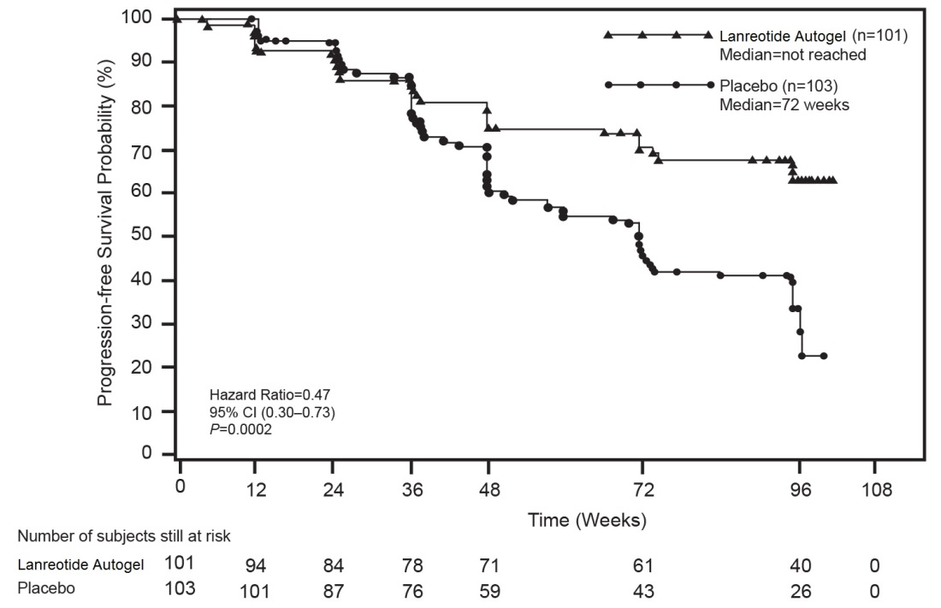

Pozitivan efekat lanreotida u smanjenju rizika od progresije bolesti ili smrtnog ishoda je bio konzistentan nezavisno od lokalizacije primarnog tumora, tumorskog opterećenja jetre, prethodne hemoterapije, početnog Ki67, gradusa tumora ili drugih prethodno određenih karakteristika prikazanih na slici 2.

Klinički značajna korist lijeka Somatuline Autogel primijećena je u liječenju pacijenata sa tumorima pankreasa, intestinuma i drugog/nepoznatog porekla u ispitivanoj populaciji. Ograničen broj pacijenata sa tumorima zadnjeg dijela crijeva (14/204) otežao je interpretaciju rezultata u ovoj podgrupi. Raspoloživi podaci su pokazali da kod ove grupe pacijenata nije bilo koristi od liječenja lanreotidom.

Slika 2. Rezultati analize varijanse Cox proporcionalnih rizika PFS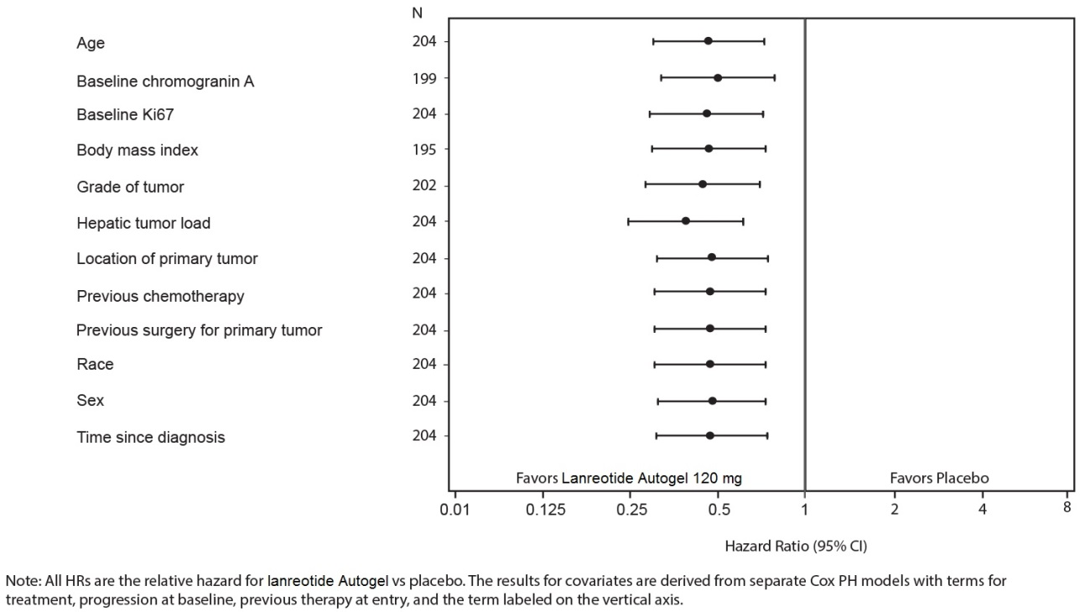

U produžetku otvorene studije 45,6 % pacijenata (47/103) je prešlo sa placeba na terapiju lijekom Somatuline Autogel.

Pedijatrijska populacija
Evropska agencija za ljekove je odobrila izostavljanje obaveze dostavljanja rezultata studije sa lijekom Somatuline Autogel kod svih grupa pedijatrijskih pacijenata sa akromegalijom i uvećanjem hipofize (pogledati dio 4.2 za informacije o primjeni u pedijatrijskoj populaciji). Evropska agencija za ljekove je navela gastroenteropankreasne neuroendokrine tumore (izuzev neuroblastoma, neuroganglioblastoma, feohromocitoma) u listi oslobođenih klasa ljekova.

5.2. Farmakokinetički podaci

Intrinzički farmakokinetički parametri lanreotida nakon intravenske primjene kod zdravih dobrovoljaca ukazuju na ograničenu ekstravaskularnu distribuciju i stabilan volumen distribucije koji iznosi 16,1 l. Ukupni klirens je 23,7 l/h, terminalno poluvrijeme eliminacije 1,14 h, a prosječno vrijeme zadržavanja lijeka 0,68 sati.

U studijama koje su procijenjivale izlučivanje lanreotida, primijećeno je da se manje od 5 % lanreotida izlučuje putem urina, a manje od 0,5 % se može naći u fecesu u nepromjenjenom obliku, što ukazuje i na djelimičnu bilijarnu ekskreciju.

Nakon primjene duboke subkutane injekcije lijeka Somatuline Autogel od 90 mg i 120 mg kod zdravih dobrovoljaca, postižu se prosječne maksimalne koncentracije lanreotida u serumu od 8,39 ng/ml i 6,79 ng/ml. Ove vrijednosti Cmax se postižu tokom prvog dana i to nakon 12 i 7 sati nakon primjene (prosječne vrijednosti). Nakon postizanja maksimalnih koncentracija, koncentracija lanreotida u serumu opada polako prateći kinetiku prvog reda uz terminalno poluvrijeme eliminacije od 27,4 i 30,1 dana redom, a 4 nedjelje nakon primjene prosječne koncentracije lanreotida u serumu iznose 1,11 i 1,69 ng/ml, redom. Apsolutna bioraspoloživost iznosi 69,0 % i 78,4 %.

Nakon primjene duboke subkutane injekcije lijeka Somatuline Autogel od 90 mg i 120 mg kod pacijenata sa akromegalijom, postižu se prosječne maksimalne koncentracije lanreotida u serumu od 3,5 ng/ml i 3,1 ng/ml. Ove vrijednosti Cmax se postižu tokom prvog dana poslije 6 i 24 sata nakon primjene. Nakon postizanja maksimalnih koncentracija, koncentracija lanreotida u serumu opada polako prateći kinetiku prvog reda, a 4 nedjelje nakon primjene prosječne koncentracije lanreotida u serumu iznose 1,0 i 1,4 ng/ml, redom.

Ravnotežne koncentracije lanreotida u serumu se postižu u prosjeku nakon primjene 4 injekcije primijenjene svake 4 nedjelje. Nakon ponovljene primjene doza svake 4 nedjelje prosječne vrijednosti Cmax u ravnotežnom stanju su iznosile 5,7 i 7,7 ng/ml nakon primjene doza od 90 mg i 120 mg, redom, dok su prosječne vrijednosti Cmin iznosile 2,5 i 3,8 ng/ml. Indeks fluktuacije između minimalnih i maksimalnih koncentracija bio je umjeren i kretao se u rasponu od 81 do 108 %.

Nakon primjene duboke subkutane injekcije lijeka Somatuline Autogel od 90 mg i 120 mg kod pacijenata sa akromegalijom, primijećena je linearna farmakokinetika profila oslobađanja aktivne supstance.

Minimalne serumske koncentracije lanreotida postignute nakon duboke subkutane primjene tri injekcije lijeka Somatuline Autogel 90 ili 120 mg svakih 28 dana, slične su ravnotežnim minimalnim koncentracijama lanreotida u serumu kod pacijenata sa akromegalijom koji su prethodno bili liječeni intramuskularno primijenjenim lanreotidom od 30 mg u obliku mikročestica sa produženim oslobađanjem (Somatuline LA), svakih 10 ili 7 dana, redom.

U populacionoj farmakokinetičkoj analizi kod 290 pacijenata sa GEP-NET koji su primali Somatuline Autogel 120 mg, uočeno je brzo početno oslobađanje sa prosječnim vrijednostima Cmax od 7,49±7,58 ng/ml nakon prvog dana primjene pojedinačne injekcije. Ravnotežne koncentracije su dostignute nakon 5 injekcija lijeka Somatuline Autogel 120 mg svakih 28 dana i održavane sve do posljednje procjene (do 96 nedjelja nakon prve injekcije). U stanju ravnoteže, prosječne vrijednosti Cmax iznosile su 13,9 ± 7,44 ng/ml i prosječne vrijednosti Cmin u krvi su bile 6,56±1,99 ng/ml. Prosječna vrijednost prividnog terminalnog poluvremena eliminacije je iznosila 49,8 ± 28.0 dana.

Pacijenti sa oslabljenom funkcijom bubrega/jetre

Kod pacijenata sa teškim oštećenjem funkcije bubrega ukupan klirens lanreotida iz seruma je skoro dvostruko smanjen, uz posljedični porast poluvremena eliminacije i PIK. Kod osoba sa umjerenim do teškim oštećenjem jetre primijećeno je smanjenje klirensa (30 %). Volumen distribucije i srednje vrijeme zadržavanja lanreotida u organizmu su povećani kod osoba sa insuficijencijom jetre bez obzira na stadijum.
Nije uočen efekat lanreotida na klirens u populacionoj farmakokinetičkoj analizi kod 165 pacijenata sa GEP-NET sa blagim do umjerenim oštećenjem funkcije bubrega (106 i 59 redom) koji su primali Somatuline Autogel. Nisu ispitivani pacijenti sa GEP-NET sa teškim oštećenjem funkcije bubrega.

Nisu ispitivani pacijenti sa GEP-NET sa oštećenjem funkcije jetre (prema Child-Pugh skali).
Nije neophodno mijenjati početnu dozu kod pacijenata sa oštećenom funkcijom bubrega ili jetre, jer se kod ovih populacija očekuje da koncentracije lanreotida u serumu budu u granicama koje se tolerišu kod zdravih ispitanika.

Stariji pacijenti

Kod starijih pacijenata je primijećeno povećanje poluvremena eliminacije i srednjeg vremena zadržavanja lijeka u organizmu u poređenju sa zdravim mladim ljudima. Nije neophodno prilagođavati početnu dozu kod starijih pacijenata, jer se očekuje da koncentracije lanreotida u serumu kod ove populacije pacijenata budu u opsegu serumskih koncentracija koje se dobro podnose među zdravim osobama.
U populacionoj farmakokinetičkoj analizi kod 122 pacijenata sa GEP-NET starosti od 65 do 85 godina nije uočen uticaj godina na klirens i volumen distribucije lanreotida.

5.3. Pretklinički podaci o bezbjednosti

Efekti u pretkliničkim studijama primijećeni su samo kod izloženosti koje se smatraju dovoljno velikim u odnosu na maksimalnu izloženost kod ljudi, što ukazuje na mali značaj za kliničku upotrebu.

U studijama karcinogenosti kod pacova i miševa, nisu primijećene sistemske neoplastične promjene pri dozama većim od terapijskih doza kod ljudi. Primijećena je povećana incidenca subkutanih tumora na mjestu primjene injekcije koja je vjerovatno posljedica pojačane frekvencije primjene doza kod životinja (jednom dnevno) u poređenju sa mjesečnim doziranjem kod ljudi, te stoga ne može imati klinički značaj.

Rezultati in vivo i in vitro standardnih testova nisu pokazali genotoksični potencijal lanreotida.

Lanreotid nije bio teratogen kod pacova i zečeva. Embrion/fetalna toksičnost je primјećena kod pacova (povećan gubitak prije implantacije) i kod zečeva (povećan gubitak nakon implantacije).
Reproduktivne studije na trudnim pacovima kojima je davano 30 mg/kg subkutanom injekcijom svake 2 nedjelje (pet puta veća doza od doze kod ljudi, na osnovu poređenja površine tijela) pokazale su da dolazi do smanjenog preživljavanja embriona/fetusa. Studije na trudnim zečevima kojima su davane subkutane injekcije od 0,45 mg/kg/dan (dva puta veća doza od terapijske izloženosti ljudi pri maksimalnoj preporučenoj dozi od 120 mg, na osnovu poređenja relativne površine tijela) pokazuju smanjeno preživljavanje fetusa i povećane abnormalnosti fetalnog skeletnog/mekog tkiva.

6. FARMACEUTSKI PODACI

6.1. Lista pomoćnih supstanci (ekscipijenasa)

Voda za injekcije,
sirćetna kiselina, glacijalna (za podešavanje pH vrijednosti).

6.2. Inkompatibilnosti

Nije primjenljivo.

6.3. Rok upotrebe

3 godine.
Rok upotrebe lijeka nakon otvaranja: upotrijebiti odmah.

6.4. Posebne mjere upozorenja pri čuvanju lijeka

Čuvati u frižideru (na temperaturi od 2°C do 8°C ). Čuvati u originalnom pakovanju, radi zaštite od svjetlosti. Ne zamrzavati.
Za uslove čuvanja nakon prvog otvaranja lijeka pogledati dio 6.3.
Nakon vađenja iz frižidera proizvod u zaštitnoj kesici se može čuvati na temperaturi do 40°C najduže 72 sata prije primjene injekcije ili se može vratiti u frižider i čuvati do kasnije primjene injekcije. Ovaj postupak se može ponoviti najviše tri puta tako da ukupno vrijeme čuvanja lijeka van frižidera na temperaturi do 40°C ne bude duže od 72 sata.

6.5. Vrsta i sadržaj pakovanja

Unutrašnje pakovanje sadrži napunjeni špric (od polipropilena) sa automatskim zaštitnim sistemom koga čine klip sa štitnikom (od brom-butil gume) i igla od nerđajućeg čelika pokrivena plastičnom kapicom.

Spoljnje pakovanje je složiva kartonska kutija u kojoj se nalazi jedan napunjeni injekcioni špric pričvršćen za plastično ležište i upakovan u višeslojnu kesicu (polietilen teraftalat/aluminijum/polietilen laminat).

Pakovanje lijeka Somatuline Autogel, 90 mg, sadrži jedan napunjeni injekcioni špric sa 0,5 ml rastvora za injekciju u napunjenom injekcionom špricu sa pričvršćenom iglom (1,2 mm x 20 mm).
Pakovanje lijeka Somatuline Autogel, 120 mg, sadrži jedan napunjeni injekcioni špric sa 0,5 ml rastvora za injekciju u napunjenom injekcionom špricu sa pričvršćenom iglom (1,2 mm x 20 mm).

6.6. Posebne mjere opreza pri odlaganju materijala koji treba odbaciti nakon primjene lijeka (i druga uputsva za rukovanje lijekom)

Rastvor za injekciju u napunjenom injekcionom špricu je spreman za upotrebu.
Nakon prvog otvaranja proizvod treba upotrijebiti odmah.
Za jednokratnu primjenu.

Veoma je važno da se lijek primjeni u skladu sa uputstvima navedenim u Uputstvu za lijek.

Nemojte upotrebljavati lijek ukoliko je zaštitna kesica oštećena ili otvorena.

Svu neiskorišćenu količinu lijeka ili otpadnog materijala nakon njegove upotrebe treba ukloniti, u skladu sa važećim propisima.

7. NOSILAC DOZVOLE

PharmaSwiss - Montenegro, PharmaSwiss d.o.o. Beograd, dio stranog društva u Podgorici
Rimski trg br. 16, Podgorica, Crna Gora

8. BROJ DOZVOLE ZA STAVLJANJE LIJEKA U PROMET

Somatuline Autogel, rastvor za injekciju u napunjenom injekcionom špricu, 90 mg, napunjeni injekcioni špric, 1 x 90 mg:
2030/24/2747 - 1513
Somatuline Autogel, rastvor za injekciju u napunjenom injekcionom špricu, 120 mg, napunjeni injekcioni špric, 1 x 120 mg:
2030/24/2749 - 1515

9. DATUM PRVE DOZVOLE/OBNOVE DOZVOLE ZA STAVLJANJE LIJEKA U PROMET

Datum prve dozvole: 09.12.2013. godine
Datum poslednje obnove dozvole: 24.05.2024. godine

10. DATUM REVIZIJE TEKSTA

Maj, 2024. godine

